**МІНІСТЕРСТВО ОСВІТИ І НАУКИ УКРАЇНИ**

**НАЦІОНАЛЬНИЙ УНІВЕРСИТЕТ “ЛЬВІВСЬКА ПОЛІТЕХНІКА”**

**ІНСТИТУТ КОМП’ЮТЕРНИХ НАУК ТА ІНФОРМАЦІЙНИХ ТЕХНОЛОГІЙ**

**Кафедра систем штучного інтелекту**

**Лабораторна робота №8**

з дисципліни

**«Організація баз даних та знань»**

на тему

***“Запити на вибір даних із впорядкуванням та групуванням результатів”***

**Виконала:**

студентка групи КН-207

Кулик Ольга

**Прийняла:**

Мельникова Н. І.

Львів – 2019 р.

**Мета:** розробити SQL-запити для вибору записів з однієї чи кількох таблиць в т. ч. із застосуванням: впорядкування результатів за значеннями одного і декількох полів, впорядкування результатів за зростанням і спаданням, групуванням результатів за значеннями одного чи декількох полів.

**Хід роботи**

-- группування (препаради на яких кількість рецептів >= 1 та не є зовнішнього способу застосування)

select count(recipe.medicine_id) as med_quality, medicine.medicine_name from medicine natural join recipe

where medicine.way_to_use <> "зовнішньо" group by recipe.medicine_id having med_quality >=1;

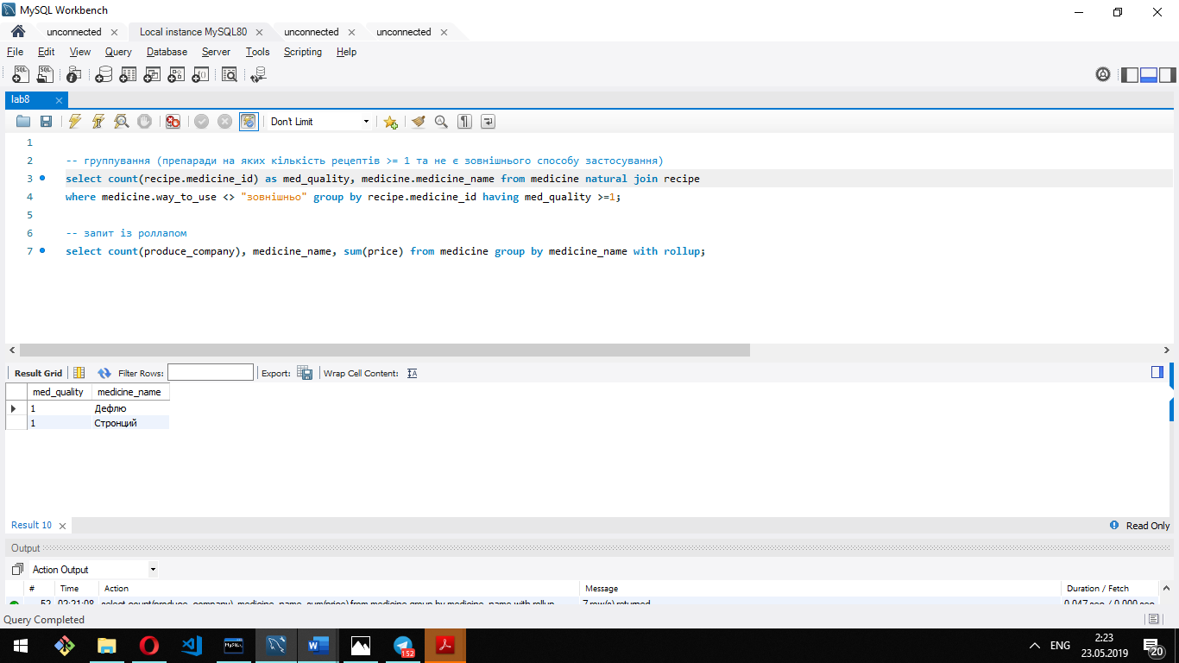

-- запит із роллапом

select count(produce_company), medicine_name, sum(price) from medicine group by medicine_name with rollup;

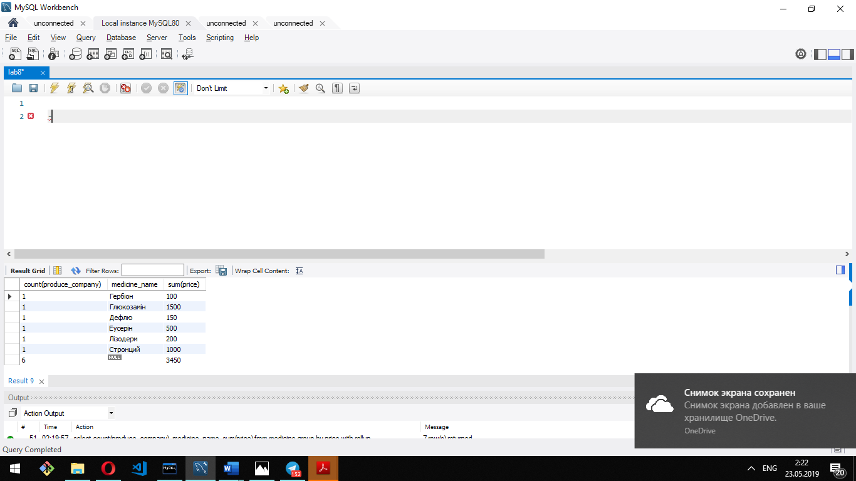

**Висновок:** на цій лабораторній роботі було розглянуто методи вибору даних з таблиць БД з використанням сортування та групування.